Конкурс творческих работ «СПАСИБО ЗА МИР!» к годовщине Великой Победы

Эссе

«У каждого своя судьба»

Автор работы:
Ревякина Надежда Сергеевна
Класс: 11
Место выполнения работы: с.Высоцкое, МКОУ СОШ №9
им. Н.К.Калашникова,

…Куда ни взгляну, ни пойду я –
Жестокая память жива.
И памятью, той, вероятно,
Душа моя будет полна,
Покамест бедой невозвратной
Не станет для мира война.
А. Твардовский

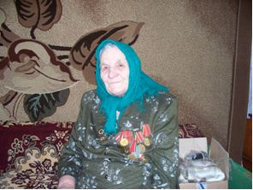
Современное поколение не знает ужасов, которые несёт за собой война. Только по рассказам очевидцев мы можем узнать, какой ценой досталась победа тем, кто носит ордена, у кого спустя 69 лет до сих пор болью в сердце отзываются воспоминания о тех страшных днях.
Я хочу рассказать о замечательной женщине, нашей односельчанке, Татьяне Алексеевне Лушиной. Она родилась 8 марта 1923г. на Дальнем Востоке в Приморском крае в селе Лучки.
В школу пошла поздно, ей было 17 лет, когда она училась в 7 классе. А в следующем году многих учителей забрали на фронт, к сожалению, никто из них не вернулся. Тогда же и ее, восемнадцатилетнюю девочку, вместе с другими ровесницами отправили в Красноярск на курсы шоферов. Обучали ездить на газогенераторных машинах, в шутку называемых «чурочками». Им, совсем еще юным девочкам, пришлось подменить мужчин, ушедших на фронт, самим снабжать топливом электростанции.
В 1943г. пришла повестка в военкомат. Отправили на запад, в Горький. Уже под Вяткой впервые узнала, что такое бомбежка, смерть. Это случилось 3 февраля. Поезд расстреливали немецкие самолеты. Был дан приказ залечь в снег и не поднимать головы, чтобы не заметили. Пролежали часов десять в снегу. Затем подъехал другой поезд, погрузили в два вагона новобранцев, среди которых было 30 девушек. Так и началась фронтовая жизнь.
В Горьком пробыли полтора месяца. Учили девчонок обращаться с оружием. Потом забрали в Москву. Дали одежду (б/у, с мертвых), подстригли. Татьяна Алексеевна прошла распределение и попала в авиационный полк – обслуживала аэродромы.
Была Татьяна Алексеевна и на передовой. Сотни километров проехала она по ухабистым и болотистым дорогам Белоруссии. Вспоминается один случай, произошедший на войне: «Очень сильно хотелось пить, взяла я котелок и побежала за водой. Но нельзя было далеко уходить – все везде было заминировано. Люди стали кричать, звать обратно. И я остановилась, дальше не пошла. Так уцелела и осталась живой». На войне всегда и во всем была строжайшая дисциплина.
Всего семьдесят километров не дошла она до Берлина, когда, наконец, над рейхстагом водрузили знамя Победы.
Домой Татьяна Алексеевна пришла 3 февраля 1946г.
А потом наступило мирное время, когда пришлось участвовать в восстановлении разрушенного хозяйства.
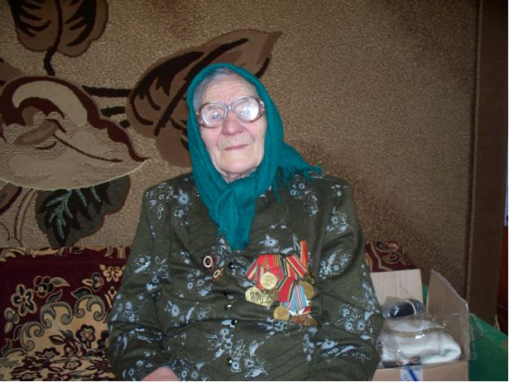
Татьяна Алексеевна любит общаться со школьниками. Когда была помоложе, посещала классные часы и уроки мужества, где рассказывала о героизме людей во время Великой Отечественной войны. В этом году ей исполнился 91год. Это необыкновенная женщина с добрым, чутким, отзывчивым сердцем, с которой всегда легко найти общий язык.
Лушина Татьяна Алексеевна имеет следующие награды:
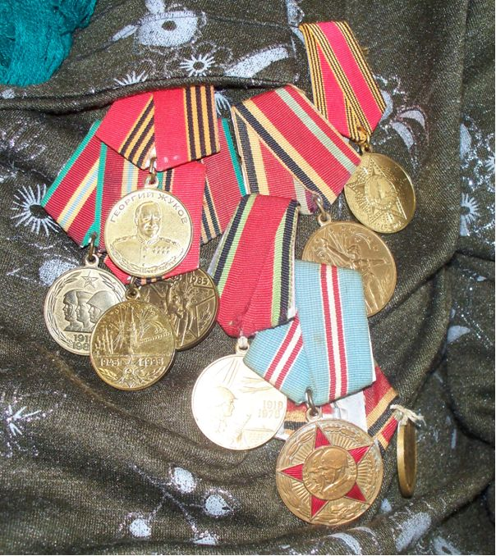
- За доблесть и отвагу в Великой Отечественной войне
- За Победу над Германией в Великой Отечественной войне 1941-1945г.
- 60 лет Вооруженных сил СССР
- 25 лет Победы в Великой Отечественной войне 1941-1945г.
- 30 лет Победы в Великой Отечественной войне 1941-1945г.
- медаль Жукова 9 мая 1994г.
- орден Отечественной войны II степени
- 40 лет Победы в Великой Отечественной войне 1941-1945г.
- 50 лет Победы в Великой Отечественной войне 1941-1945г.
- 70 лет Вооруженных сил СССР
- знак «ФРОНТОВИК 1941-1945»

